Señor, ¿Qué Quieres que yo Haga?
Timothy Keller, pastor y escritor

Hagamos la misma pregunta que Saulo hizo en Hechos 9:6:
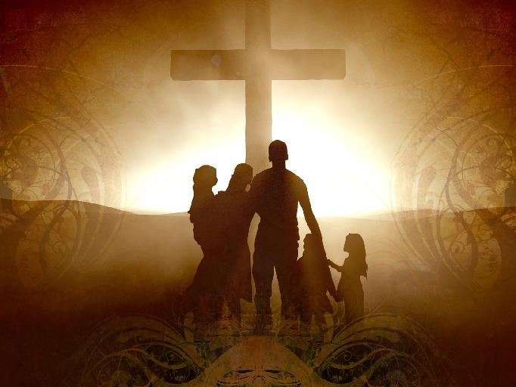

Toda nuestra vida pertenece a Dios. Nuestro trabajo es preguntarle qué quiere que hagamos con ella y obedecerle, dijo Angela Brandle, movilizadora con SIM. “Dios espera que busquemos Su dirección en las distintas áreas de nuestras vidas – dónde viviremos, con quién nos casaremos, qué estudiaremos, dónde trabajaremos.

El servicio que hacemos con Su iglesia, sea que Dios quiera que dejemos nuestra carrera y le sirvamos a tiempo completo, o que nos quedemos en nuestra carrera, dando testimonio de Él allí, para generar ingresos para ayudar a financiar su obra en el mundo”, dijo Ángela. Normalmente cuando vemos dos opciones o caminos a tomar, no es que uno es muy malo y fácil descartar; ambos pueden parecer buenos. “Creo que el área dónde más necesitamos buscar la voluntad de Dios es aprender a discernir entre lo bueno y lo correcto. Muchas veces en el ministerio, en la vida, en las cosas de pareja tenemos muchas opciones, debemos buscar es cual será lo mejor
entre dos cosas buenas”, dijo Vikki de los Santos de Maya misionera en Colombia. Dios nos da discernimiento para que podamos analizar y evaluar aún mientras estamos abiertos a Su voz y guía. “Primero hicimos una lista de nuestros dones, habilidades y pasión en el ministerio y la vida. Supimos que el lugar donde vamos a servir debería ofrecer un lugar para ejercer estos dones y habilidades”, dijo Pastor Colombiano Nelson Maya.

Muchas veces Dios sólo nos muestra el siguiente paso que necesitamos dar y no todo el camino. Esto nos hace depender en Él. “El camino para buscar a Dios no es fácil. Pero tampoco imposible. Una cosa es cierta, Dios es accesible: Proverbios 8:17 dice: Yo amo a los que me aman, y me hallan los que temprano me buscan. Difícil, sí… pero vale la pena”, dijo el Ps. Adolfo Marroquín de Guatemala, director de la Agencia Misionera de Huehuetenango. (www.amihue.org.gt)

“El propósito de la oración no es someter la voluntad de Dios a la mía, sino moldear mi voluntad a la Suya.”
Timothy Keller, pastor y escritor

“El llamado de Dios es una convicción interna dada por el Espíritu Santo y confirmada por la Palabra de Dios y el cuerpo de Cristo.” Erwin Lutzer,
pastor y escritor.

Mira una prédica del Ps Armando Alducín titulada: “Obedecer la voluntad de Dios”. https://www.youtube.com/watch?v=IDV7gTYQUh0

